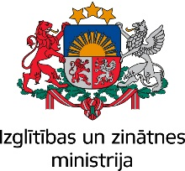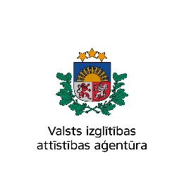

Informatīvais seminārs
Darbības programmas “Izaugsme un nodarbinātība” 1.1.1. specifiskā atbalsta mērķa “Palielināt Latvijas zinātnisko institūciju pētniecisko un inovatīvo kapacitāti un spēju piesaistīt ārējo finansējumu, ieguldot cilvēkresursos un infrastruktūrā”
1.1.1.2. pasākuma “Pēcdoktorantūras pētniecības atbalsts”
nosacījumi un ieviešana
Rīgā, 2016. gada 22. aprīlī plkst. 10:00
Viesnīca „Konventa sēta”, zāle Kampenhauzens Rīga, Kalēju iela 9/11, LV-1050
Darba kārtība

9:30 – 10.00 | Reģistrācija, kafija
10.00 – 11.00 | Struktūrfondu atbalsts pētniecībai un attīstībai 2014 - 2020,  IZM Struktūrfondu departamenta vecākā eksperte Evija Zača
11.00 – 12.15 | Pēcdoktorantūras pētniecības atbalsta īstenošanas kārtība un nosacījumi,  Valsts izglītības attīstības aģentūras speciālisti
12.15 – 13.00 | Jautājumi & atbildes

